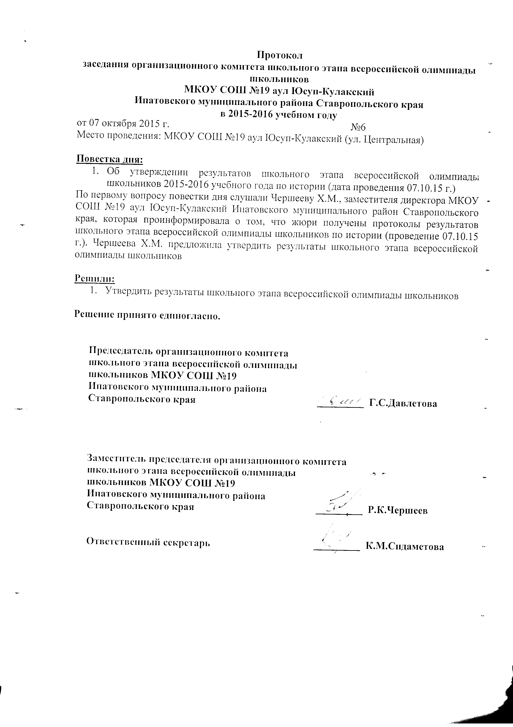

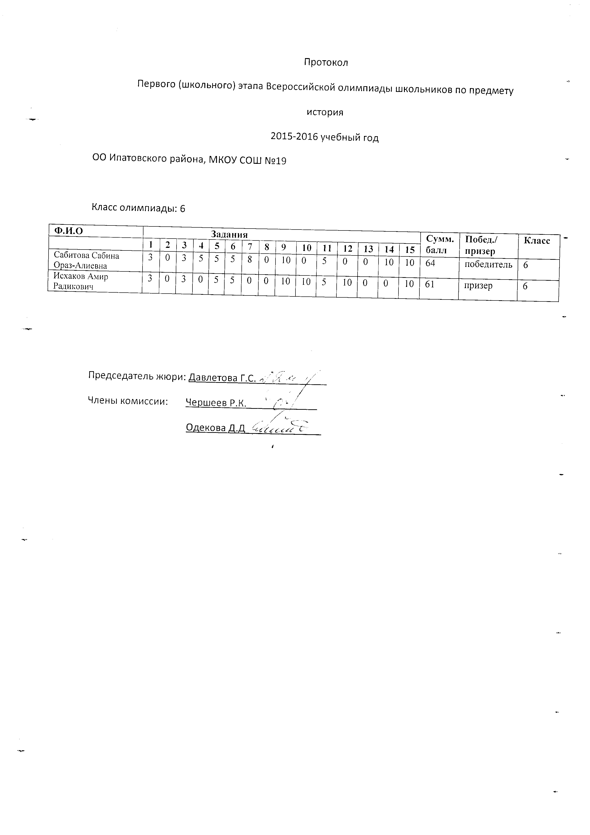

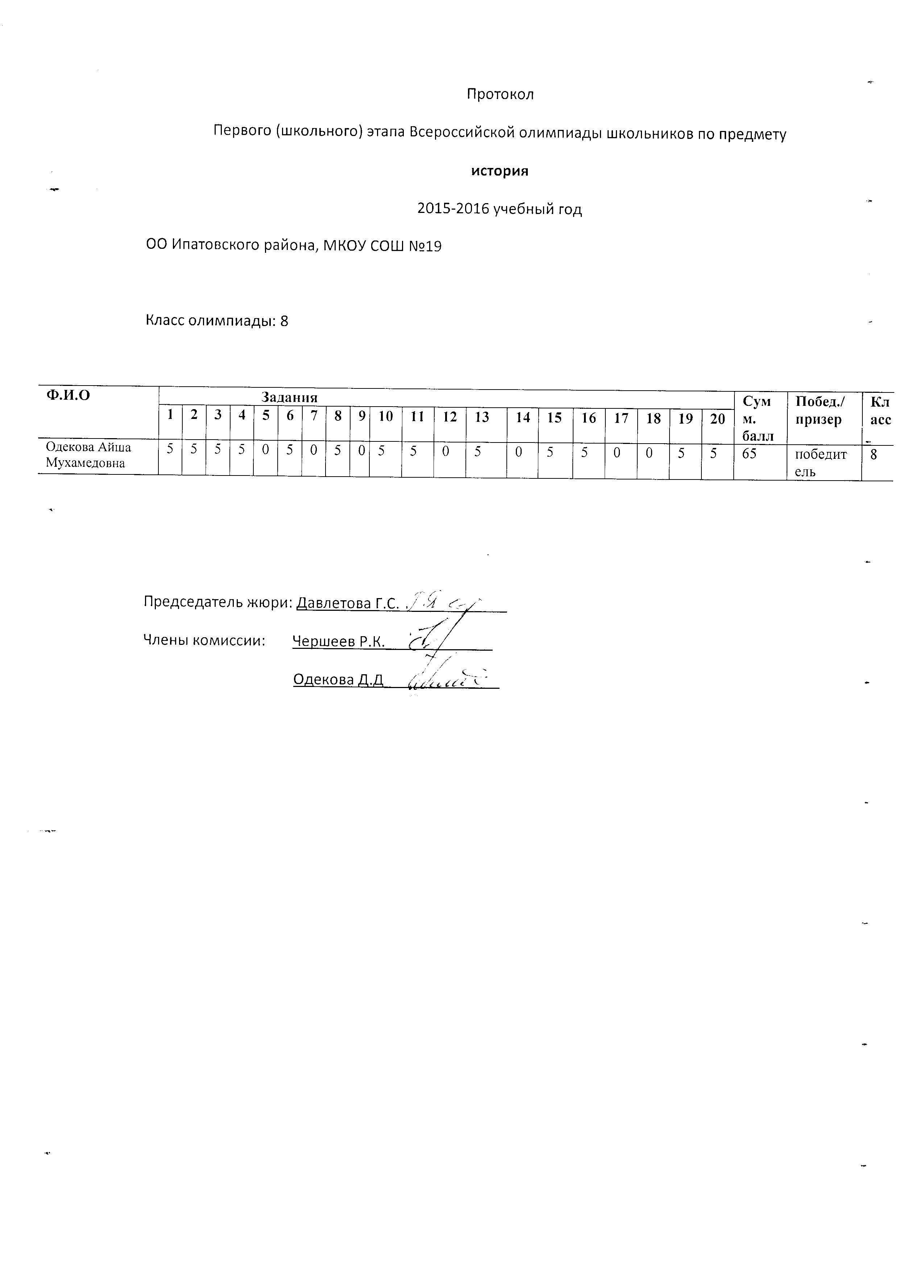

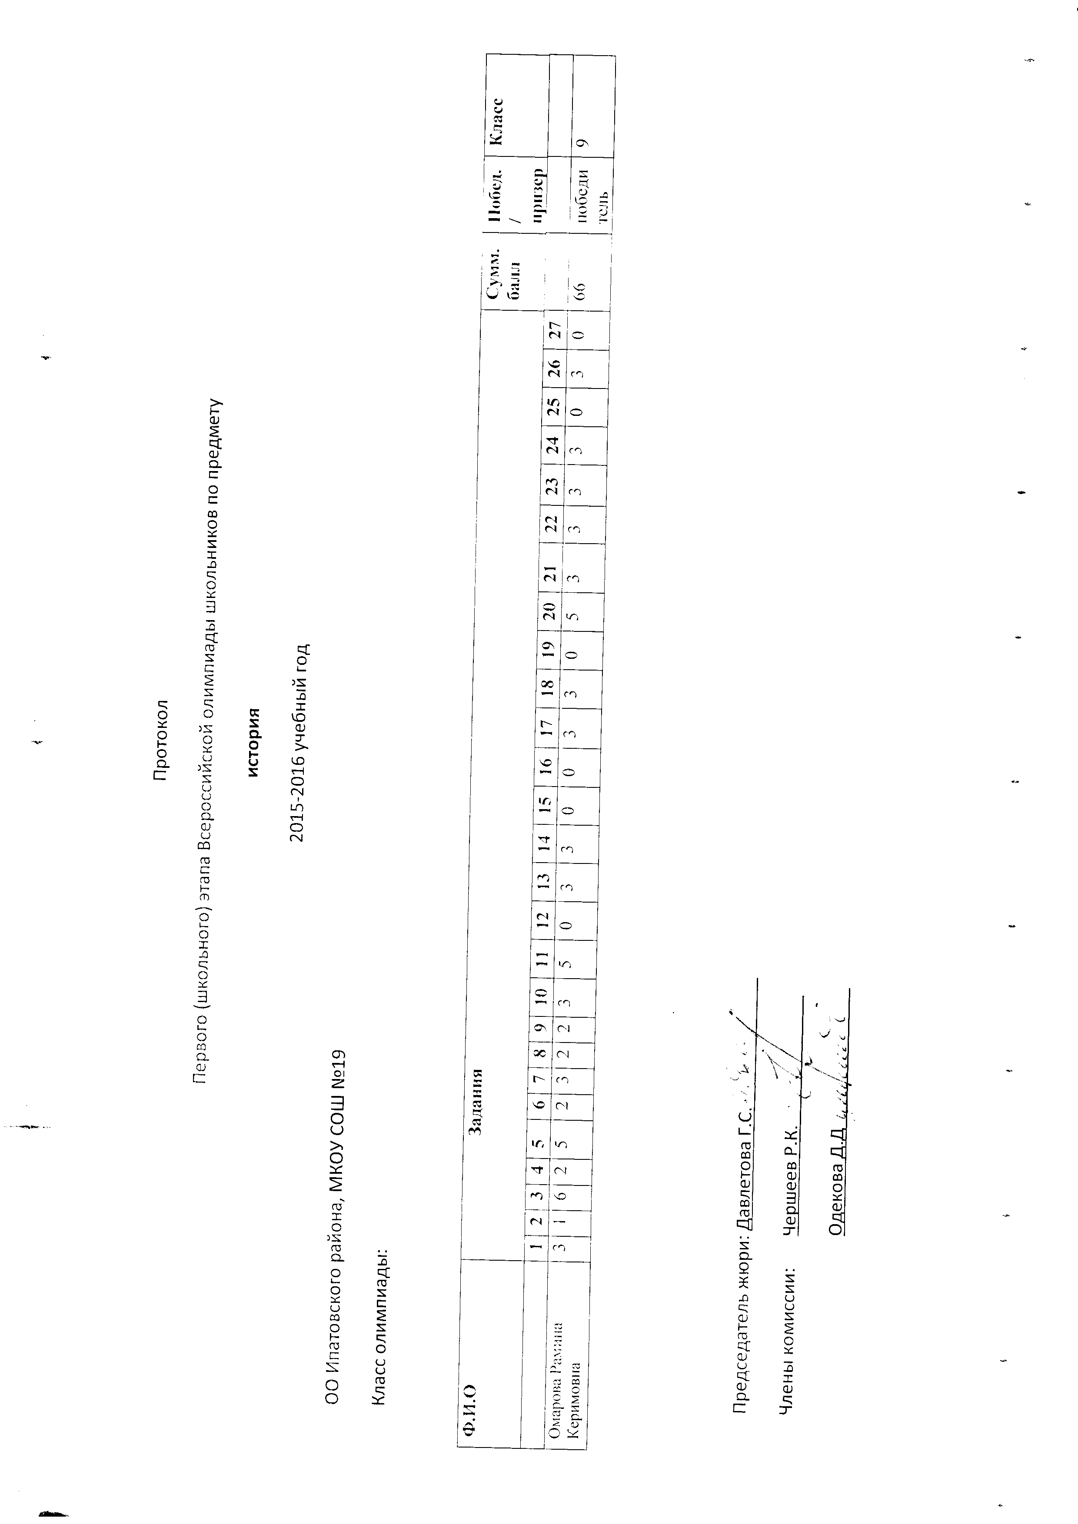

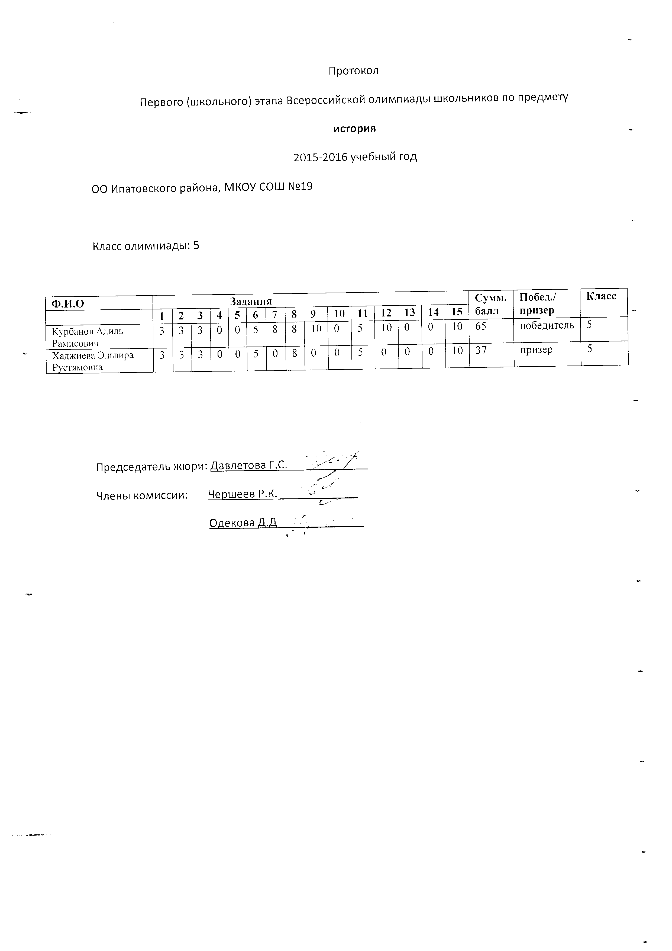

 | ОТЧЕТ о проведении школьного этапа всероссийской олимпиады школьников
 | МКОУ СОШ№______19___________
 | дата: 07.10. 2015 года
 | предмет: история
№ п/п | Критерий отчета | предмет |  |  |  |  |  | ИТОГО
 |  | история
 |  | 5кл | 6кл | 7кл | 8кл |  | 9кл | всего
1 | Количество учащихся, запланированных программой (по заявлениям учащихся) | 2 | 2 | 2 | 1 |  | 1 | 8 | 8
2 | Количество учащихся, фактически принимавших участие | 2 | 2 | 2 | 1 |  | 1 | 8 | 8
7 | Количество общественных наблюдателей |  |  |  |  |  |  | 1 | 1

